Cześć 1. „Wykonanie dokumentacji projektowej budowy sieci wod.-kan. - Gutowiec, ul. Borowikowa".
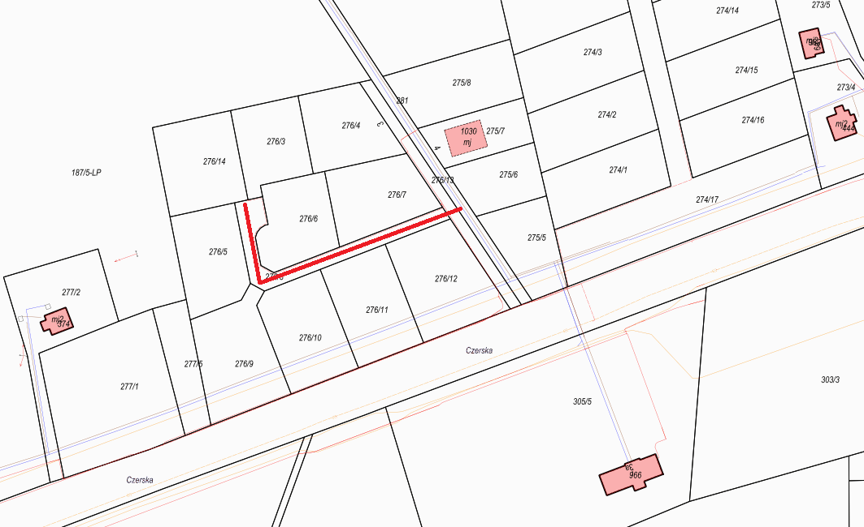
Cześć 2. „Wykonanie dokumentacji projektowej budowy sieci wod.-kan. - Gutowiec, ul. Brzozowa".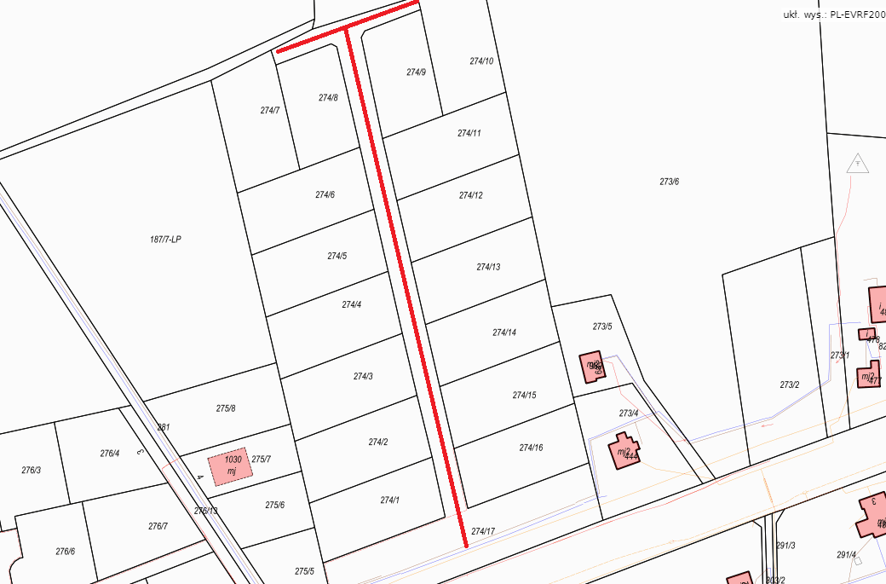Cześć 3. „Wykonanie dokumentacji projektowej budowy sieci wodociągowej - Wojtal, ul. Sosnowa, ul. Świerkowa, ul. Modrzewiowa".
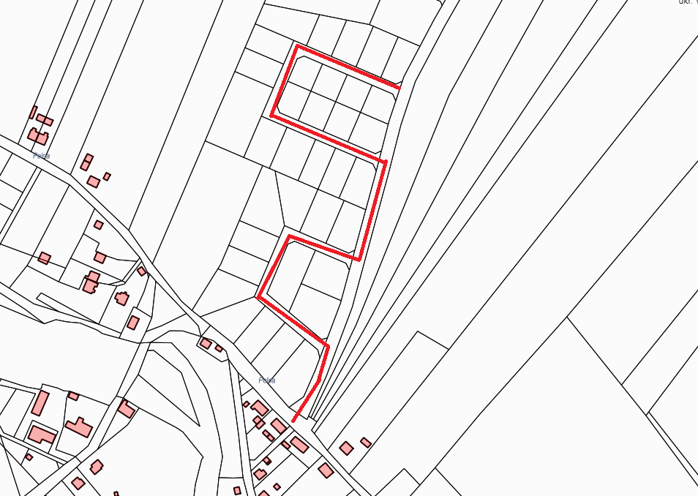
Cześć 4. „Wykonanie dokumentacji projektowej budowy sieci wod.-kan. do miejscowości Mosna".
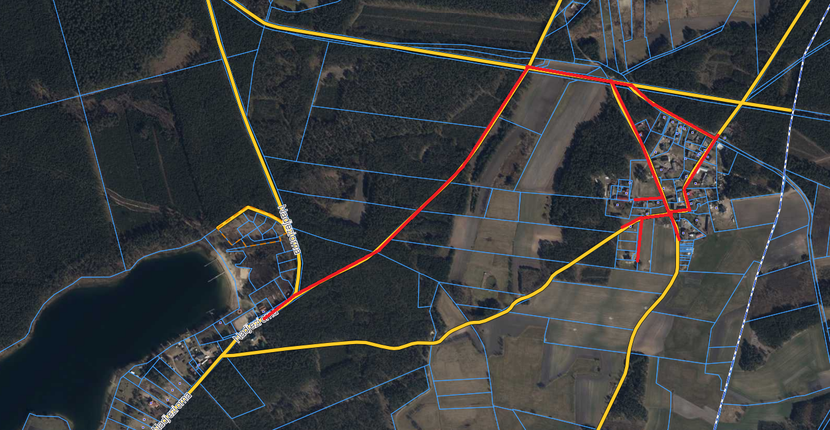
Cześć 5. „Wykonanie dokumentacji projektowej budowy sieci wodociągowej - Złotowo, Wyb. pod Tucholę".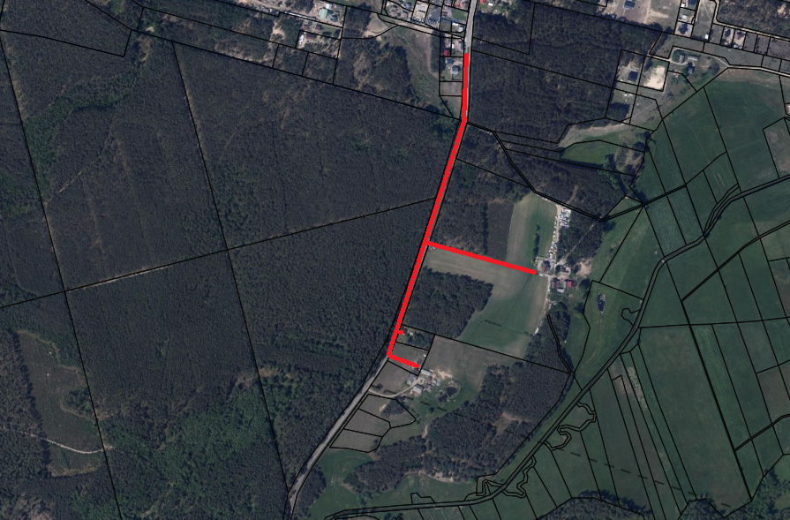Cześć 6. „Wykonanie dokumentacji projektowej budowy sieci wodociągowej - Złotowo, Wyb. pod Łubnę i Czersk, ul. Podgórna" - zakres 1.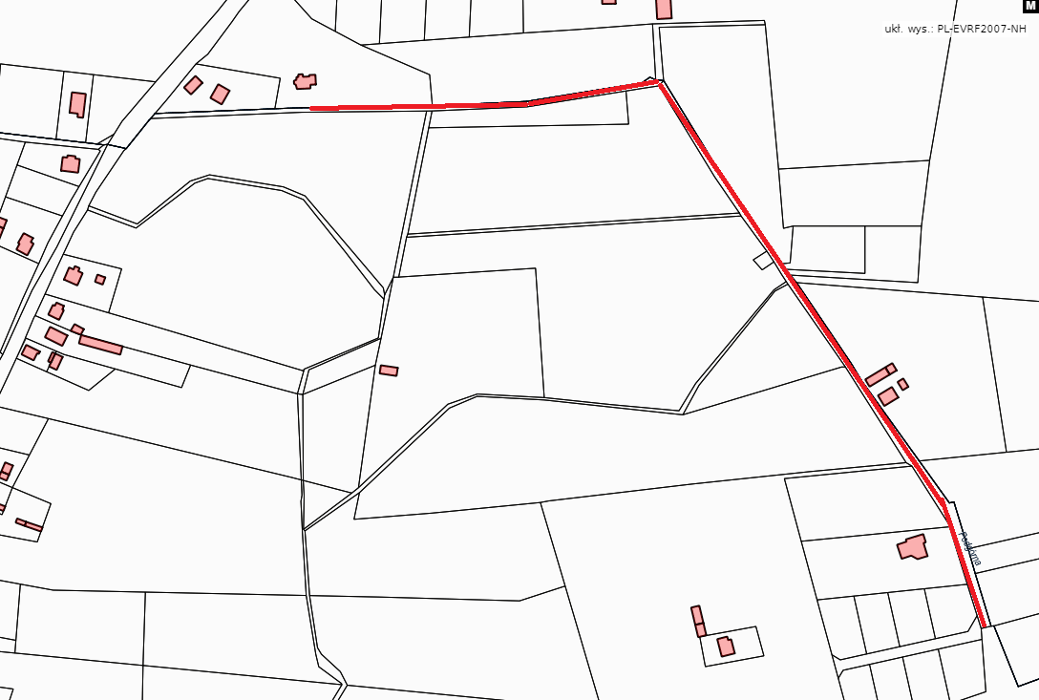
Cześć 6. „Wykonanie dokumentacji projektowej budowy sieci wodociągowej - Złotowo, Wyb. pod Łubnę i Czersk, ul. Podgórna" - zakres 2.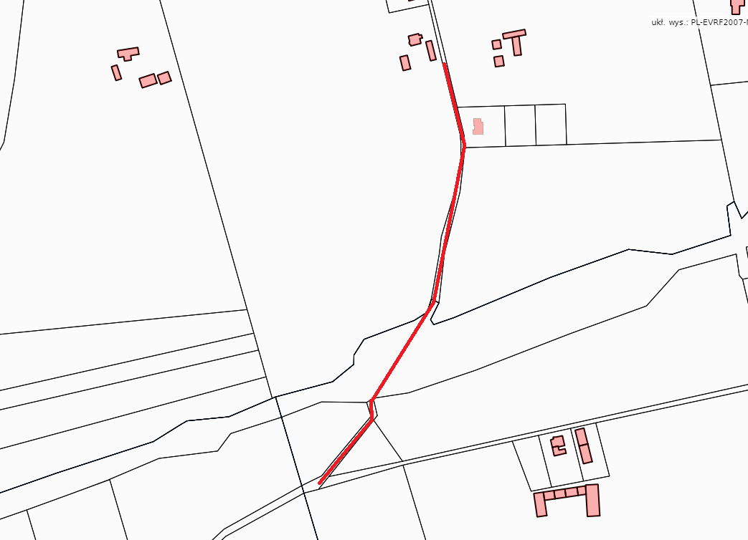
Cześć 7. „Wykonanie dokumentacji projektowej budowy sieci wodociągowej w Sołectwie Będźmierowice" zakres 1.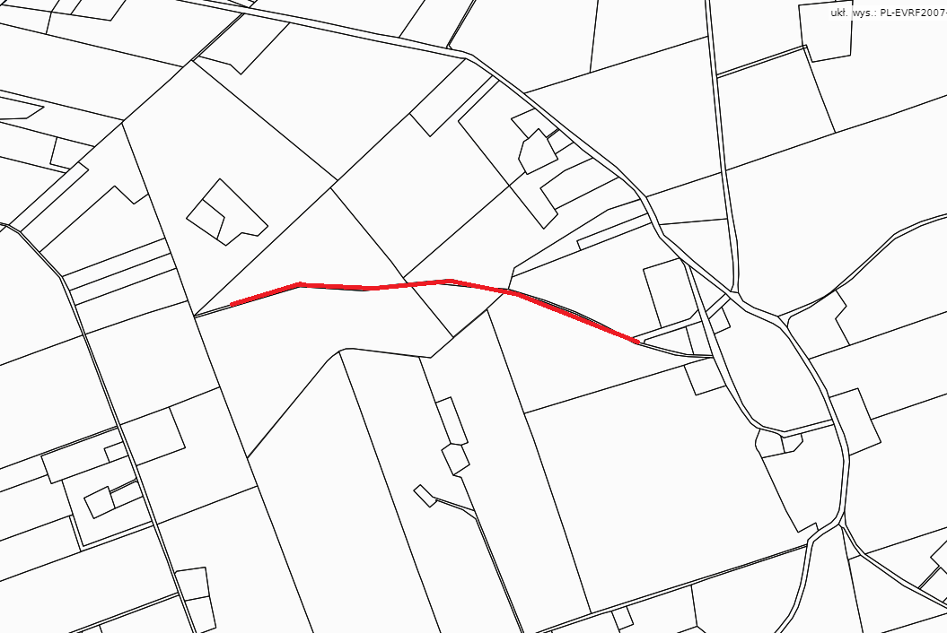
Cześć 7. „Wykonanie dokumentacji projektowej budowy sieci wodociągowej w Sołectwie Będźmierowice" - zakres 2.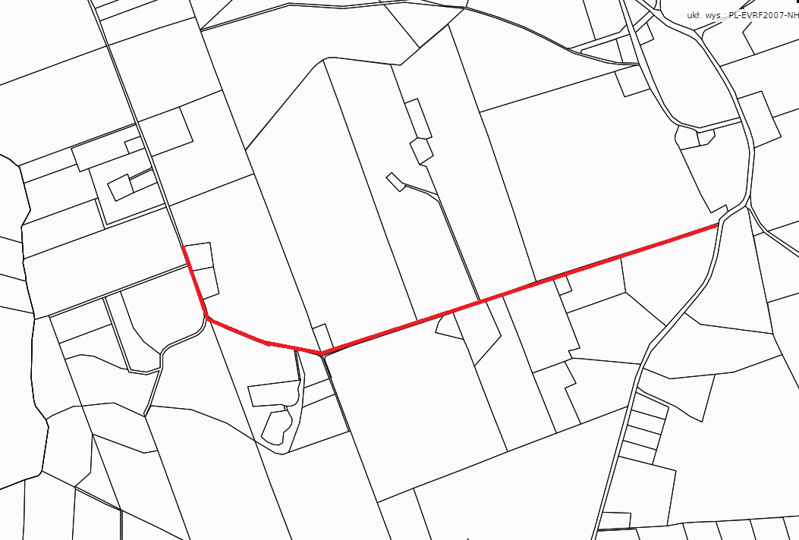
Cześć 8. „Wykonanie dokumentacji projektowej budowy sieci wod.-kan. - Czersk, ul. 60-lecia".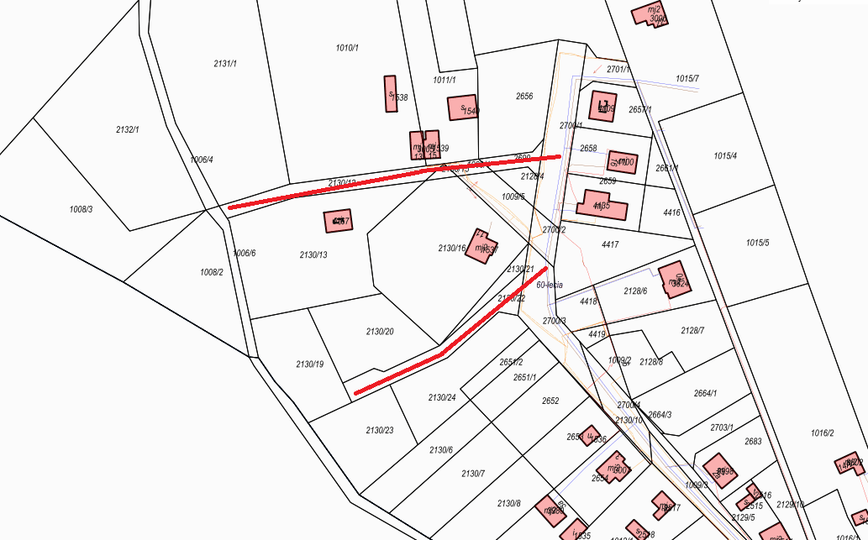
Cześć 9. „Wykonanie dokumentacji projektowej budowy sieci wod.-kan. - Czersk, ul. Sportowa".
